Die Obi- Steckdose programmieren
Achtung, Lebensgefahr !! Solange irgendwelche Leitungen an die Platine angeschlossen sind, darf das Gerät auf keinen Fall über seine Steckdose mit dem Stromnetz verbunden sein!

OBI 1 Steckdose
(https://tasmota.github.io/docs/#/devices/OBI-Wifi-Socket)
 | Steckdose | Anschluss am USB-RS232
1 | Gnd | Gnd
2 | GPIO0 | Brückbar nach Gnd | -
3 | RXD | TxD
4 | GND
5 | TXD | RxD
6 | RESET
7 | VCC | 3.3 V ( OBI Socket 2 5V, aber 3.3V für RX/TX!)
Tasmoda Image unter ct.de/y4pd (tasmota-DE.bin) (https://github.com/arendst/Sonoff-Tasmota/releases)
https://github.com/arendst/Sonoff-Tasmota/wiki/Esptool
GPIO0 gegen GND, dann USB-RS232 anstecken, dann GPIO0 wieder lösen
Flash löschen:
esptool.py --port /dev/ttyUSB0 --baud 115200 erase_flash
(es soll auch ältere Hardware- Revisionen geben, die auf 57600 baud laufen)
Tasmota installieren: GPIO0 gegen GND, dann USB-RS232 anstecken, dann GPIO0 wieder lösen
esptool.py --port /dev/ttyUSB0 write_flash -fs 1MB -fm dout 0x0 tasmota-DE.bin
(Windows soll sein: esptool.exe -vv -cd nodecmu -cb 115200 -cp COM3 -ca 0x00000 -cf tasmota-DE.bin)
GPIO0 wieder vom GND trennen, USB-RS232 kurz vom Rechner trennen Nach dem Neustart GPIO0 4x kurz (< 1 sek.) mit Masse verbinden.
Der Chip öffnet ein unverschlüsseltes WLAN mit der SSID “Tasmota…”
In diesem WLAN findet sich das Webinterface auf http://192.168.4.1
Dort vergibt man einen Hostnamen und stellt das eigene WLAN ein. Dann “Speichern” und Neustart.
Weiterhin “Topic” mit individuellem (Geräte-)Namen ersetzen, das Standard-Wort “sonoff” ist wenig aussagekräftig, sobald man mehr als eine Steckdose hat.
Danach sucht man den neuen Host im Netz und geht wieder auf sein Webinterface.
Unter “Einstellungen/Geräte konfigurieren” nimmt man als Gerätetyp “OBI Socket (51)”.

OBI 2 Steckdose
(https://tasmota.github.io/docs/#/devices/OBI-Socket-2)
Hier verwendet man als Module Type OBI Socket 2 (61)
ACHTUNG: Der OBI Socket braucht 3.3V RX/TX, aber 5V auf VCC!!1)2)
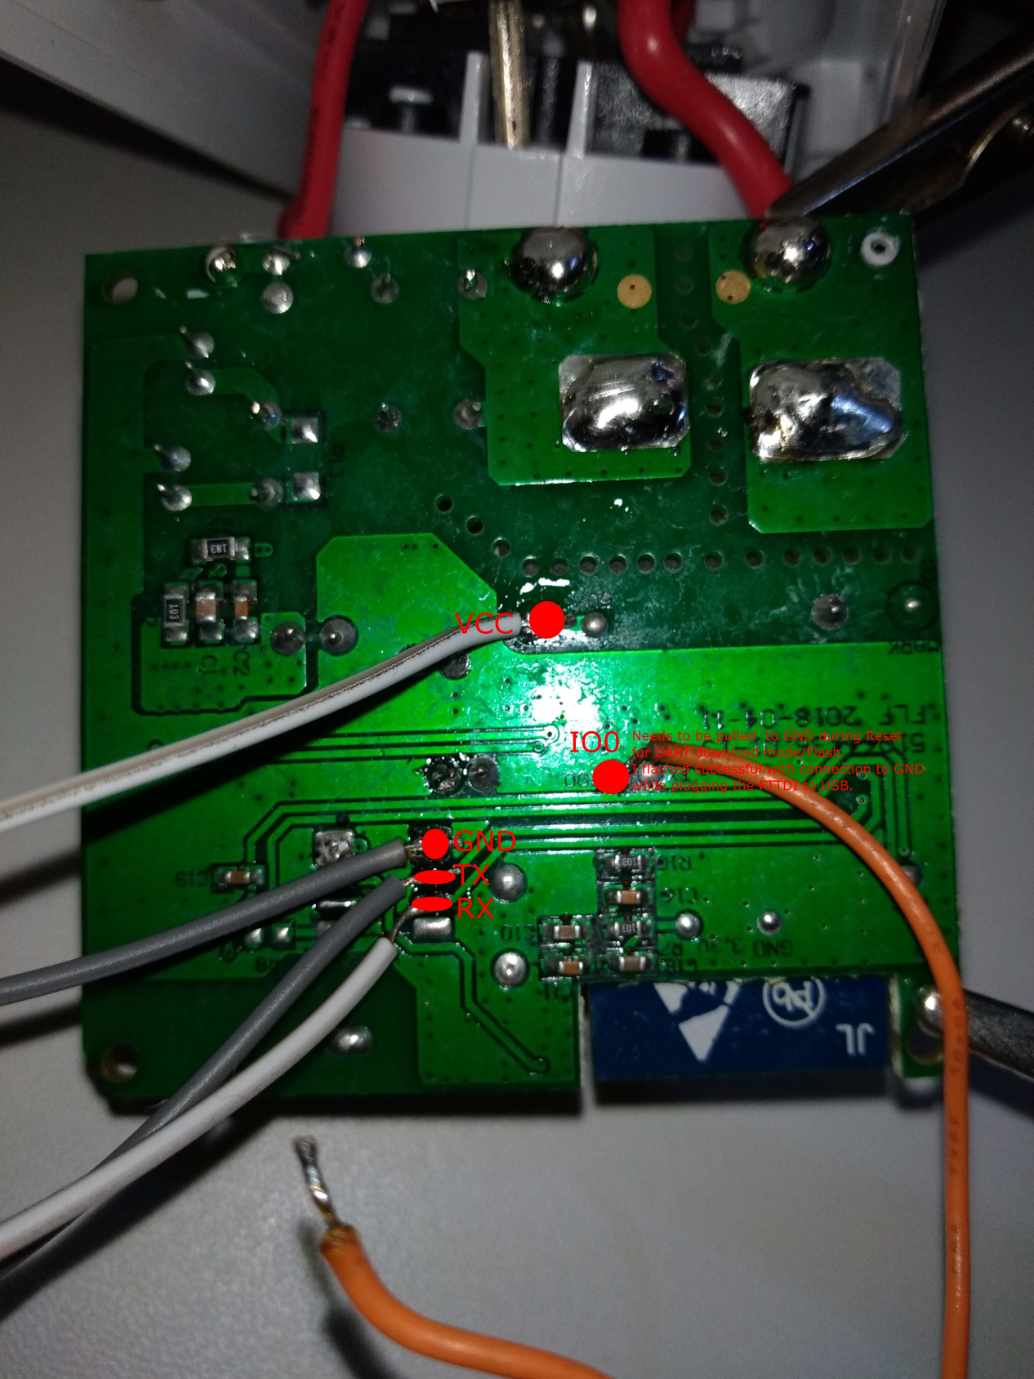

MQTT konfigurieren
(Hinweis in eigener Sache: In meiner ersten OBI Box ist alles noch nach dem alten Sonoff benannt und deswegen hier auch noch so beschrieben, aber für neue Boxen sollte man schon das mittlerweile als Standard verwendetete Tasmonta benutzen..
Achtung beim Passwort mit Sonderzeichen! Im ersten Anlauf war ein [ im Passwort, und es ging nix..
Parameter | sonoff522BFF | tasmota33C654 | tasmotaBA0A48
Host | openhabianpi  für externe Netze: 192.168.1.31
Port | 1883
client | DVES_%06X
Benutzer | openhabian
Passwort | siehe /etc/openhab2/services/mqtt.cfg : mosquitto.pwd
topic | sonoff522BFF | tasmota33C654 | tasmotaBA0A48
full topic | %prefix%/%topic%/
Durch diese Settings kann man dann die Wifi-Steckdose unter MQTT erreichen unter
mit stat/<topic>/POWER
läßt sich der Status abfragen, mit
cmnd/<topic>/POWER ON/OFF
setzen

1)
2)

